ЧЕЛЯБИНСКАЯ ОБЛАСТЬ

АДМИНИСТРАЦИЯ
ЗЛАТОУСТОВСКОГО ГОРОДСКОГО ОКРУГА
ПОСТАНОВЛЕНИЕ

22.01.2026 г. | № | 11-П/АДМ
г.Златоуст
О внесении изменений
в постановление Администрации Златоустовского городского округа от 25.04.2025 г. № 153-П/АДМ
«Об утверждении состава антинаркотической комиссии Златоустовского городского округа»

С целью уточнения состава антинаркотической комиссии Златоустовского городского округа,
ПОСТАНОВЛЯЮ:
1. Приложение к постановлению Администрации Златоустовского
городского округа от 25.04.2025 г. № 153-П/АДМ «Об утверждении состава антинаркотической комиссии Златоустовского городского округа» изложить
в новой редакции (приложение).
2. Пресс-службе Администрации Златоустовского городского округа (Семёнова А.Г.) разместить настоящее постановление на официальном сайте Златоустовского городского округа в сети «Интернет».
3. Организацию выполнения настоящего постановления возложить
на начальника отдела по обеспечению деятельности комиссии по делам несовершеннолетних и защите их прав Администрации Златоустовского городского округа Гайнанову О.Н.
4. Контроль за выполнением настоящего постановления возложить
на заместителя Главы Златоустовского городского округа по социальным вопросам Ширкову Н.А.
Глава  Златоустовского городского округа | 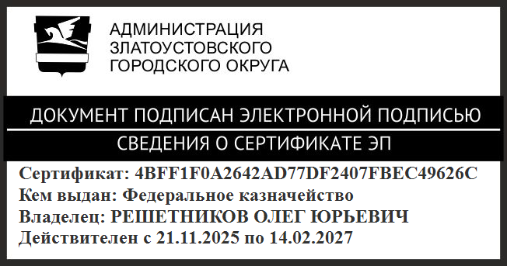 | О.Ю. Решетников

ПРИЛОЖЕНИЕ
Утверждено
постановлением Администрации
Златоустовского городского округа
от 22.01.2026 г.№ 11-П/АДМ

Состав
антинаркотической комиссии
Златоустовского городского округа

Решетников О.Ю. | - | Глава Златоустовского городского округа, председатель комиссии
Тульский А.И. | - | начальник отдела Министерства внутренних дел Российской Федерации по Златоустовскому городскому округу Челябинской области, первый заместитель председателя комиссии
Ширкова Н.А. | - | заместитель Главы Златоустовского городского округа по социальным вопросам, заместитель председателя комиссии
Анохин Ю.П. | - | главный врач государственного бюджетного учреждения здравоохранения «Областная психиатрическая больница №7» (по согласованию)
Белова А.В. | - | директор областного казенного учреждения «Центр занятости населения города Златоуста»
Белюшин А.М. | - | руководитель муниципального казенного учреждения Златоустовского городского округа «Управление жилищно-коммунального хозяйства»
ГайнановаО.Н. | - | начальник отдела по обеспечению деятельности комиссии по делам несовершеннолетних и защите  их прав Администрации Златоустовского городского округа, секретарь комиссии
Ершов В.Ю. | - | главный врач государственного бюджетного учреждения здравоохранения «Городская больница  г. Златоуст»
КарюковА.М. | - | председатель Собрания депутатов Златоустовского городского округа
Мусабаев О.Р. | - | первый заместитель Главы Златоустовского городского округа
НакоряковП.М. | - | начальник муниципального казенного учреждения Управление по физической культуре и спорту Златоустовского городского округа
Осокин С.В. | - | начальник Управления социальной защиты населения Златоустовского городского округа
Пермяков С.А. | - | командир отряда мобильного особого назначения «Таганай» Управления Росгвардии по Челябинской области в г. Златоусте
Рогов С.Ю. | - | начальник муниципального казенного учреждения Управление образования и молодежной политики Златоустовского городского округа
Соловьева О.Ю. | - | начальник муниципального казенного учреждения Управление культуры Златоустовского городского округа
Суворов В.Ю. | - | начальник линейного отдела полиции  на станции Златоуст Южно-Уральского управления внутренних дел на транспорте
Урих К.А. | - | начальник отдела в городе Златоуст Управления Федеральной службы безопасности Российской Федерации по Челябинской области  (по согласованию)
Цивилев И.Ю. | - | руководитель аппарата Администрации Златоустовского городского округа
Язовцев В.Н. | - | начальник Управления муниципальной милиции Администрации Златоустовского городского округа

